ユニバーサルパターン展開法(UPDM)のLandsat/MSSデータへの適用

Study on applicability to Landsat/MSS of the Universal Pattern Decomposition Method.

○青井 麻美¹、村松 加奈子²、古海 忍³
Mami Aoi¹ , Kanako Muramatsu² , Shinobu Hurumi³

Abstracts : Lately natural environment has become of major interest. Using the satellite data, the change of the amount of vegetation and surface temperature by urbanization can be understood, and relationship between a natural environment change and the human activity can be understood from comparing it with the statistical data of the population and consumption energy. Final purpose of this studied is to do the land cover classification from 1970's to present. In this research, the application of UPDM to Landsat/MSS is researched.
Keywords : the change of the amount of vegetation ,the land cover classification, classification method

1.研究の目的
1970年代からLandsat衛星によって陸地を主とした地球の観測が始まった。これらのデータを用いて、都市化による植生や地表面温度、植生の二酸化炭素固定量などの変動と、人口、消費エネルギーなどの統計データとを比較する事で、自然環境変動と人間活動との関わりを広い視野で把握していくことができる。本研究では、1970年代から現在までの土地被覆分類を行うために、衛星データの土地被覆の特徴を抽出する解析手法であるユニバーサルパターン展開法(UPDM)の、Landsat/MSSへの適用性を検討する。
2.使用したデータについて
Landsat衛星では1970年代～現在に至るまでの観測が行われており、広域における観測が瞬時に行えるため、地域の季節変化や経年変化の把握が可能となる。しかし、Landsat衛星に搭載されているセンサはその打ち上げ時期により変化しており、MSS,TM,ETMセンサなどがある。これらのセンサは観測波長帯が異なっている。本研究では、UPDMのLandsat/MSSへの適用性を調べるために、TMとMSS両方のセンサを搭載していた、1985年8月24日のLandsad5号のデータを使用した。MSSセンサの空間分解能は約56m、TMセンサの空間分解能は約28mである。
3.データ処理について
本研究では、まずディジタル値で提供されているLandsat衛星データを(1)式を用いて放射輝度へ変換¹⁾する。
R’=V/Dmax(Rmax-Rmin)+Rmin (1)
Dmax=127 (MSS) or Dmax=255 (TM)
ここで、Vは補正済CCTのディジタル値、R’(W/m²/sr)はその時の絶対放射輝度、Rmax, Rminは検出器の最大および最小放射輝度であり、ディジタル値Dmaxおよび0にそれぞれ対応している。Table1に今回使用したLandsat衛星5号のMSS,TMに対するRmax, Rminの値を示す。
さらに、(1)式によって求めた単位立体角あたりの放射輝度を(2)式のように単位面積あたりの放射輝度に変換する。
R=R’×π (W/ m² ) (2)
この放射輝度がセンサで観測されたものであり、この値を、大気圏外の太陽照度で割ることで反射率を求める。ここで、TMセンサの地球と太陽の間の平均的な太陽照度は公開されている。しかし、MSSセン
1 学生会員 奈良女子大学大学院
2 正会員 奈良女子大学共生科学研究センター
3 正会員 奈良女子大学共生科学研究センター
(所在地 630-8506 奈良県奈良市北魚屋西町)
(連絡先Tel:0742-20-3738、E-mail:aoi01@ics.nara-wu.ac.jp)

サの太陽照度は公開されていないため、理科年表²⁾で示されている、大気圏外における地球と太陽の平均距離での太陽輻射エネルギーの波長分布の値r(W/m²/μm)からMSSセンサの観測波長帯の応じた地球と太陽の平均距離での太陽照度(E0)を求める。(3)式に地球と太陽の平均距離での太陽照度E0(W/m²/μm)を求めるための式を示す。
E0=10^{r} ×6.8×10⁻⁸ (3)
(MSS : r = 10.43, 10.365, 10.269, 10.075)
Table2に、太陽輻射エネルギーより求めたMSSセンサの地球と太陽の平均距離での太陽照度と、公開されているTMセンサの地球と太陽の平均距離での太陽照度を示す。
 | MSS(mW/cm²/sr) |  | TM(mW/cm²/sr)
バンド | Rmin | Rmax | Rmin | Rmax
1 | 0.04 | 2.38 | -0.0099 | 1.004
2 | 0.04 | 1.64 | -0.0227 | 2.404
3 | 0.05 | 1.42 | -0.0083 | 1.410
4 | 0.12 | 3.49 | -0.0194 | 2.660
5 |  |  | -0.00799 | 0.5873
7 |  |  | -0.00375 | 0.359
Table1 Landsat/MSS, TM min and max radiance

MSS |  | TM
バンド | 太陽照度E0  (W/m²/μm) | バンド | 太陽照度E0  (W/m²/μm)
4 | 1830.24 | 1 | 1957
5 | 1574.20 | 2 | 1829
6 | 1262.43 | 3 | 1557
7 | 808.18 | 4 | 1047
 |  | 5 | 219.3
 |  | 7 | 74.52
Table2 Landsat/MSS, TM solar irradiance

MSS,TMともに、大気圏外での太陽照度は(4)式によって表せる。
E = (E0×cosθ0)/d² (4)
ここで、Eは大気圏外での太陽照度、θ0は太陽天頂角、dは地球と太陽の距離を1天文単位で表したものである。以上より、反射率は(5)式のように表される。
観測地点の反射率 = R/E (5)
このようにして求めた反射率から、パスラディアンスとして、レイリー散乱を反射率にしたものを差し引く。紙面の関係上MSS,TMそれぞれのバンド毎のパスラディアンスとして差し引いている量の掲載を省略する。このようにして衛星データをディジタル値から反射率に変換し、UPDMで解析を行う。
4.ユニバーサルパターン展開法(UPDM)
衛星に搭載されたセンサのデータ解析手法は、パターン展開法(PDM)を発展させた、ユニバーサルパターン展開法(UPDM)³⁾を使用する。PDMは、多次元の衛星観測データを解析するために開発された、季節や年代、地域への依存度の少ないデータ解析法であり、Landsat衛星から得られるデータ情報を、代表的な土地被覆物である植生、水、土壌のスペクトルの形で表現する方法である。しかし、PDMで得られた係数は、衛星の観測波長帯の数が異なった場合に、同じサンプルに対して同じ値をとるわけではない。UPDMの特徴は、観測波長の異なる衛星センサを用いても、土地被覆分類に用いる判定条件をそれぞれの衛星に合わせて変えることなく、同一の条件にすることができることである。PDMからの改良ポイントは、基本パターンの規格化の手法であり、その基本的な考え方は変わらない。
たとえばTMセンサの場合、任意の画素の6バンドの換算データ(A1～A6)を、水の基本パターン(Pw1～Pw6)、植生に基本パターン(Pv1～Pv6)、土壌の基本パターン(Ps1～Ps6)、補足パターン(ex.黄色い葉)(P41～P46)に4つの展開係数Cw,Cv,Cs,C4を乗じた(5)式のような線形結合で表す。使用バンドは熱赤外バンドを除いた6バンドとなる。
A1=CwPw1+CvPv1+CsPs1+C4P41
A2=CwPw2+CvPv2+CsPs2+C4P42
… (5)
Fig.2 MSS: The relationship between Cw and Cw+Cv+Cs, and Cv and Cs. Gray: cloud area, Light gray: vegetation area, Dark gray: urban area, Black: ocean area
A6=CwPw6+CvPv6+CsPs6+C4P46
UPDMでは水、植生、土壌、黄色い葉の基本パターンの換算データは(6)式のように350～2500nmの連続したスペクトルを用いて規格化される。
∫| Pk(λ)dλ | = dλ (k=w,v,s) (6)
Pk(λ)は(7)式のように定義される。
Pk(λ)=∫dλ/∫| Rk(λ) | dλ Rk(λ) (k=w,v,s) (7)
この手法から得られた、水、植生、土壌の係数(Cw,Cv,Cs)を用いることにより、土地被覆分類の特徴を効率良く抽出することができる。なお、MSSセンサでは観測波長帯が4つであることから補足パターンは除き、3つのパターンで展開する。
5．TMとMSSの反射率、展開係数の特徴
実際にMSSセンサとTMセンサで観測された同じ日の衛星画像から同じ領域をサンプリングし、それぞれのバンドごとにMSSとTMの反射率の相関を調べた。Fig.1にband1(MSS)対band2(TM)、band2(MSS)対band3(TM)、band3(MSS)対band4(TM)、band(MSS)4対band4(TM)の相関図を示す。Fig.1では横軸にMSS、縦軸にTMそれぞれのセンサの反射率をとる。Fig.1より全体にMSSの反射率のほうがTMの反射率よりも高くなっていることがわかる。次に、Fig.1で示された反射率からMSSとTMそれぞれについてUPDMの展開係数(Cw,Cv,Cs)を求める。MSSの展開係数の特徴を表した散布図をFig.2に、TMの展開係数の特徴を表した散布図をFig.3に示す。Fig.2,Fig.3より、土地被覆ごとの展開係数の分布はMSSとTMで類似している。Fig.2,Fig.3の左図、右図中のラインはそれぞれ対応している。よって、どの土地被覆物に対しても、MSSデータの展開係数のほうがTMデータのものより高いことがわかる。これは、Fig.1で示したように、反射率がMSSの方が高くなっているためである可能性が高い。反射率の計算の際には太陽照度など、自力で計算した部分もあり、今後、反射率に対してTMとほぼ同じになるよう補正を行う必要がある。学会当日はMSSの反射率の補正を行ったあとのMSSとTMの反射率の相関図、展開係数の散布図を示す。
Fig.1 Correlation diagram in similar wavelength belt of MSS and TM

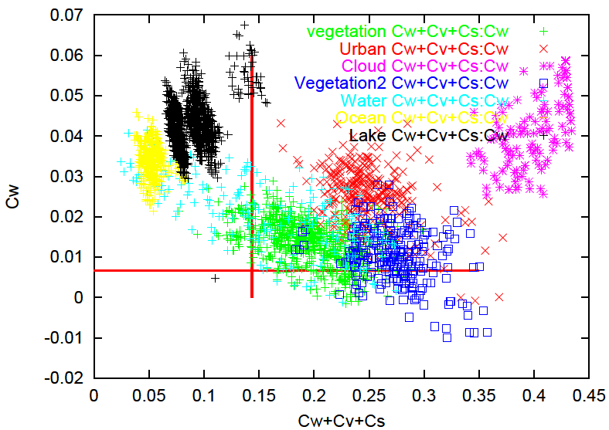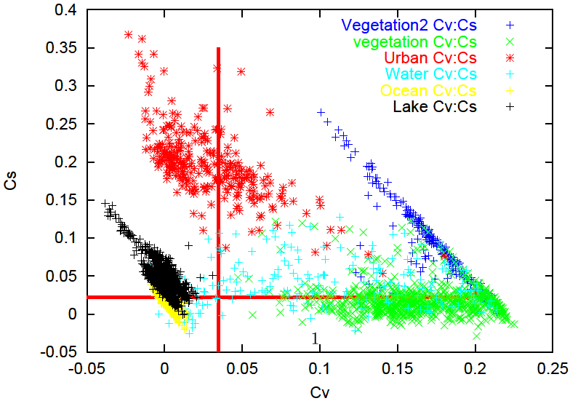
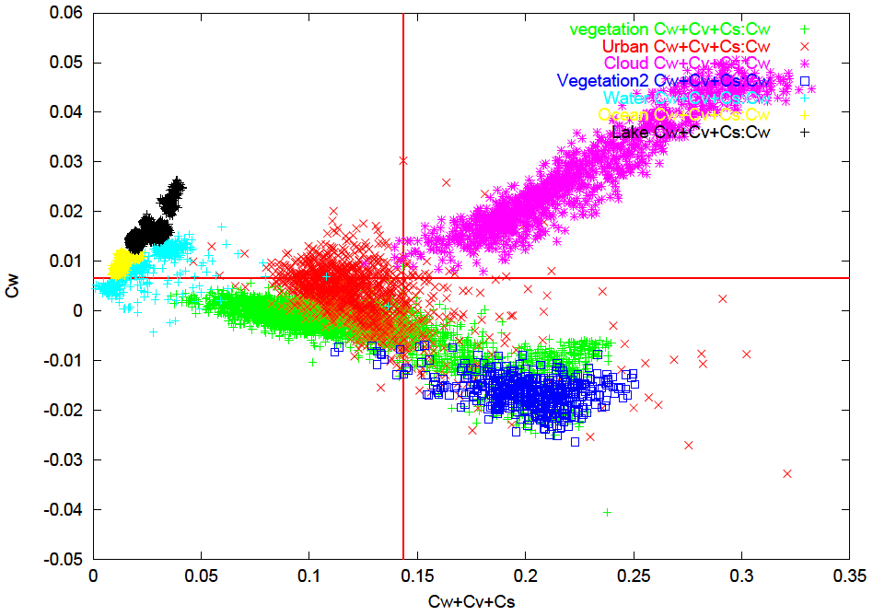
謝辞
Fig.3 TM: The relationship between Cw and Cw+Cv+Cs, and Cv and Cs. Gray: cloud area, Light gray: vegetation area, Dark gray: urban area, Black: ocean area
本研究は文部科学省フロンティア推進事業(平成11年度～平成20年度)により行われた。また、本研究で使用したLandsatデータは、宇宙航空研究開発機構(JAXA)より、研究用として提供されたものである。
参考文献
1)宇宙開発事業団 地球観測センター編集、「地球観測データ利用ハンドブック ランドサット編・改訂版」、財団法人リモート・センシング技術センター、1990
2)国立天文台 理科年表、天23(109)、丸善株式会社、2000年
3)L.F.Zhang, S.Furumi, K.Muramatsu, N.Fujiwara, M.Daigo and L.P.Zhang 「Sensor-independent analysis method for hyper-multispectral data based on the pattern decomposition method」,Department of Economics, Doshisha University, Working Paper No.17, 2004
4) Yan XIONG、「人工衛星データによる全球陸域純一次生産量の推定手法に関する研究」、博士学位論文、奈良女子大学、2005

